|  |  |
| --- | --- |
|  | **STŘEDNÍ ŠKOLA TECHNICKÝCH OBORŮ**  **Havířov-Šumbark, Lidická la/600, příspěvková organizace**  **Lidická 600/1a, 736 01 Havířov-Šumbark**  Místní centrum celoživotního učení, Krajské centrum CTI  Škola byla v roce 2013 oceněna za přínos pro rozvoj Moravskoslezského kraje. |

|  |  |
| --- | --- |
| VÁŠ DOPIS ZN.: ZE DNE:  NAŠE ZN.:  VYŘIZUJE: Mgr. J. Knopp, MBA ÚSEK:  TEL.: 596 802 101  FAX:  E-MAIL: ssto'čissto-llavirov.ez  DATUM: 23. 3. 2017 | Stanislav Cieslar  Klempířství a pokrývačstvi Mostecká 2/1708  737 01 Česk.ý Těšín |

**Objednávka č. 29-1/03/2017**

Objednáváme u Vás:

opravu větrem poškozené střechy. Objekt správní budovy. Havarijní stav, opravu proveďte ihned.

Fakturu zašlete na výše uvedenou adresu. Na faktuře **uveďte číslo naší objednávky.** Splatnost faktur si vyhrazujeme 14 dní od jejich vystavení.

ohrada za dodávku zboží nebo služeb bude provedena pouze na účet zveřejněný v centrálním registru plátců. Pokud dodavatel uvede na daňovém dokladu číslo bankovního účtu pro provedení úhrady nezveřejněné v centrálním registru plátců, má naše organizace právo bez jakékoliv sankce uhradit celou platbu na účet poskytovatele zveřejněný v centrálním registru plátců.

**Jsme plátci daně z přidané hodnoty.**

Děkujeme.

**Vyjádření dodavatele:**

Mgr. Jarost

ředitel školy

nopp, MBA

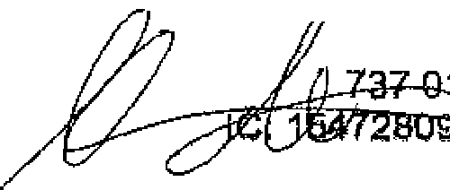Objednávku akceptujeme. Datum: cy.oz

Razítko, podpis:

Stanislav **Cieslar**

K mpířství a pokrý,mčství   
Mostecká 1708/2

Český Těšín

DIC: CZ510921323

|  |  |
| --- | --- |
| Tel.: 596 802 111 IČ: 68321261 Bankovní spojení:  E-mail: sstevdssto-huviro \=.ez DIČ : CZ68321261 Komerční banka, a. s.  IDDS: myaghtu ‘VWW.ssto-havirov.ez Č. účtu: 27-286437022710100 | Příspěvková organizace  Moravskoslezského kraje |